江苏第二师范学院新VPN使用说明

正常使用流程
新VPN使用只支持IE浏览器，推荐使用IE11。

1.老师首次使用必须以管理员身份运行IE。
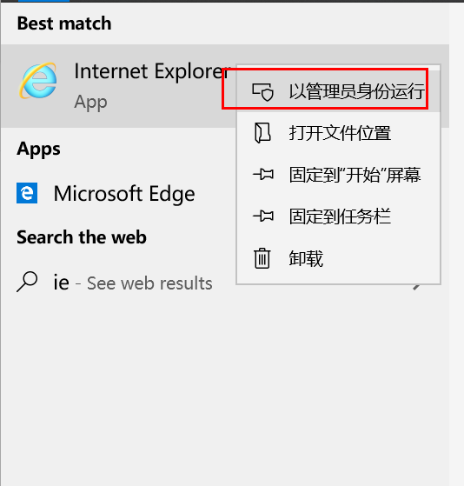
- 访问https://vpn.jssnu.edu.cn/

3.遇到如下页面：点击继续访问
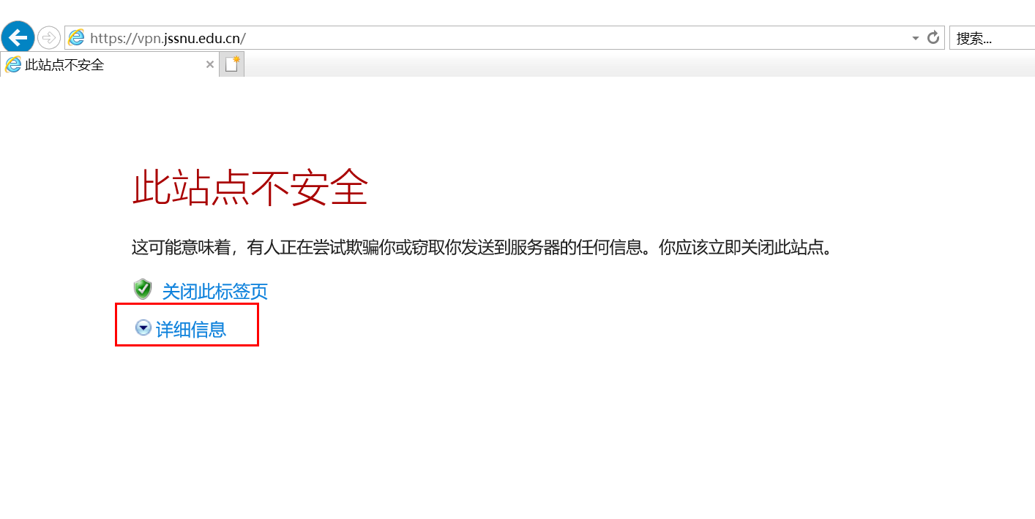
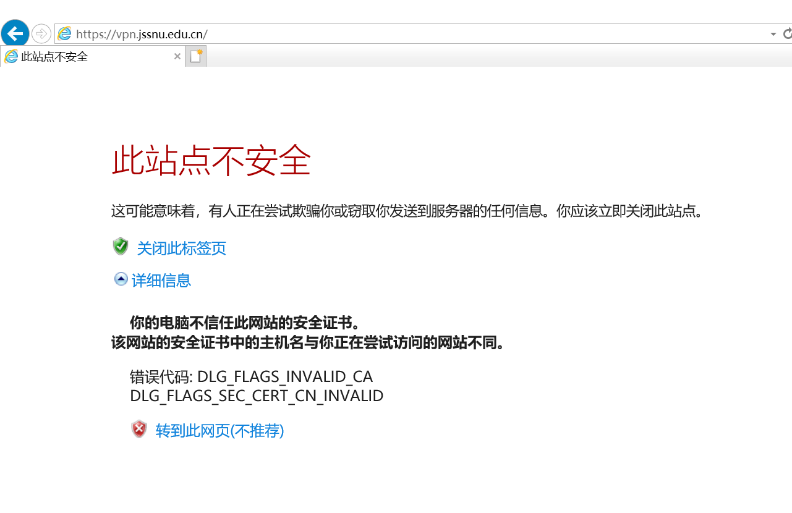
- 跳转统一身份认证登录界面，输入统一身份认证账号密码：

- 自动下载安装插件，请等待。
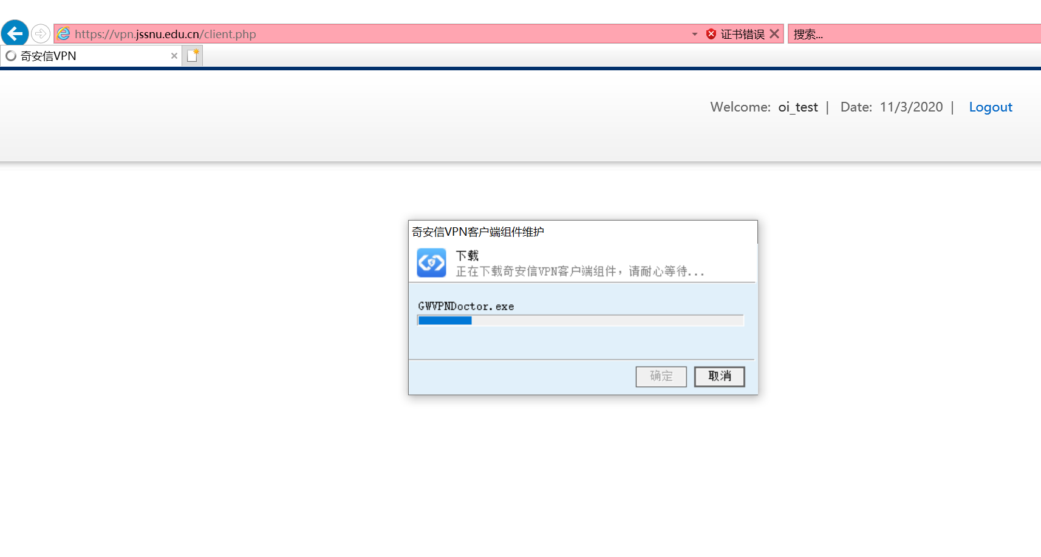
- 安装完成后刷新或者重新登录，可以正常访问vpn业务
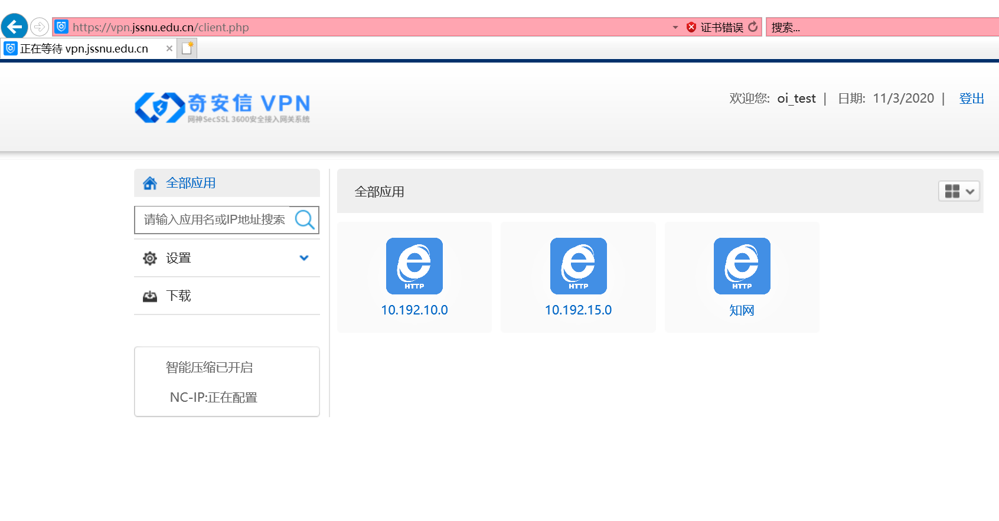

二、常见问题

无法访问https://vpn.jssnu.edu.cn/
- 访问https://vpn.jssnu.edu.cn/时出行如下界面，点击internet选项
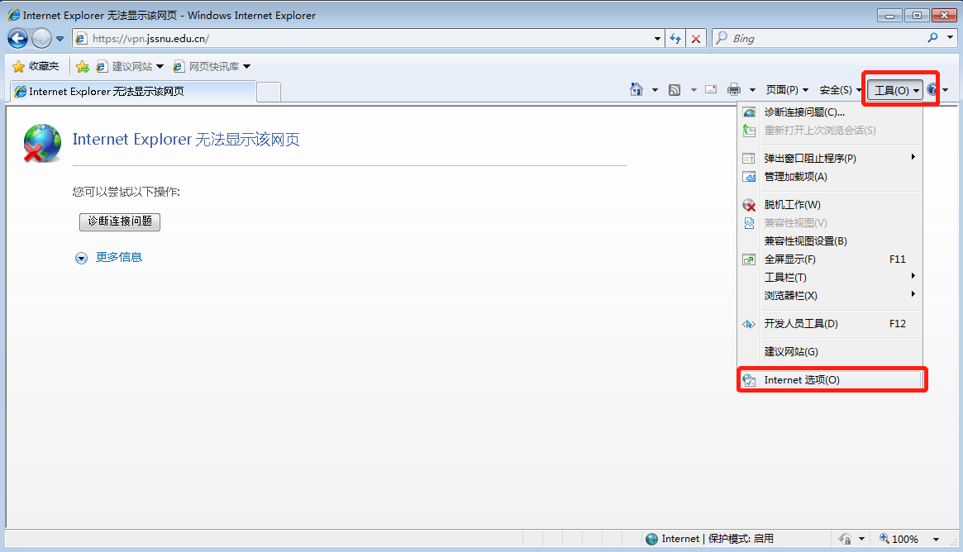
将级别调整为低：
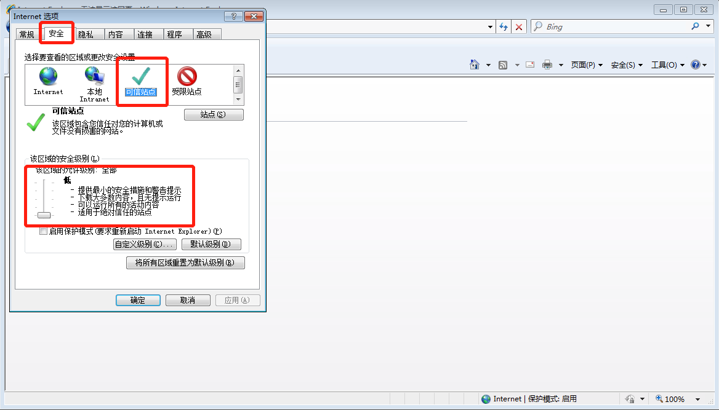

点击站点，将站点添加为信任站点：https://vpn.jssnu.edu.cn

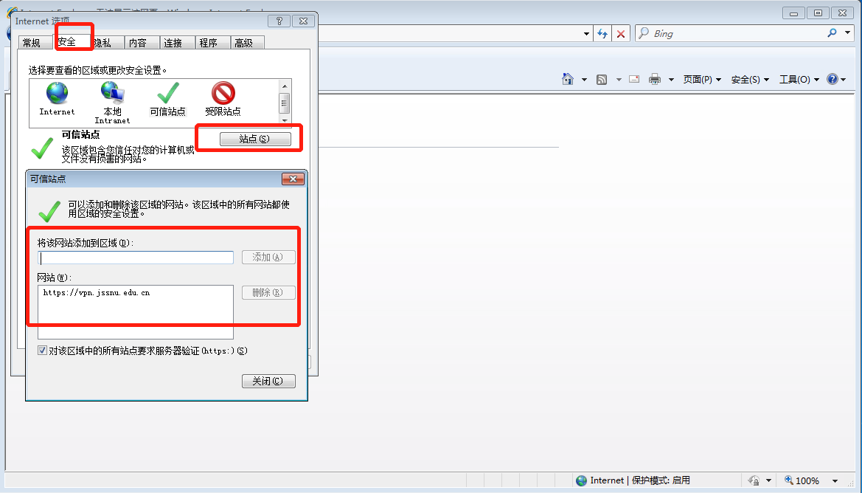
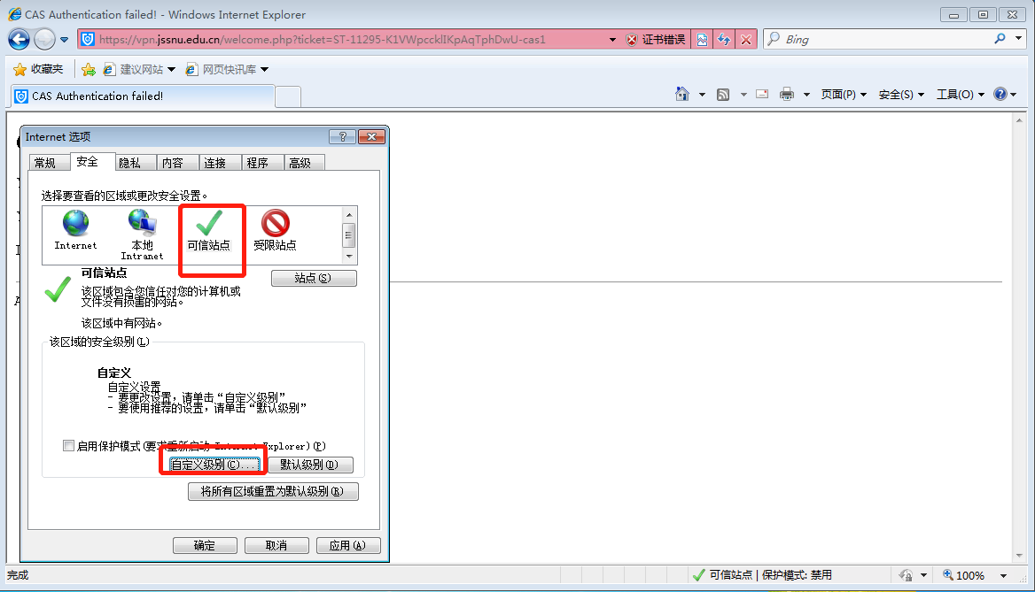
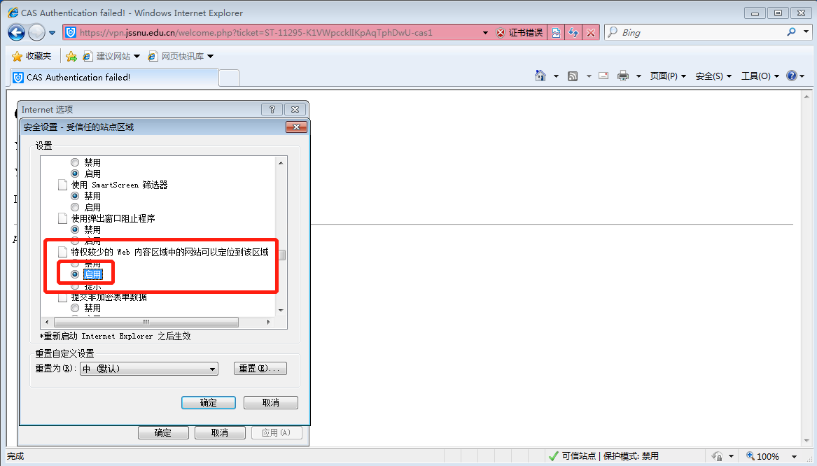
点击高级，全部勾上：
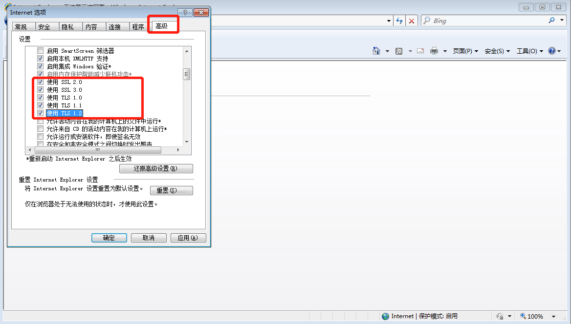
点击应用，重启ie浏览器，打开https://vpn.jssnu.edu.cn
点击继续访问。
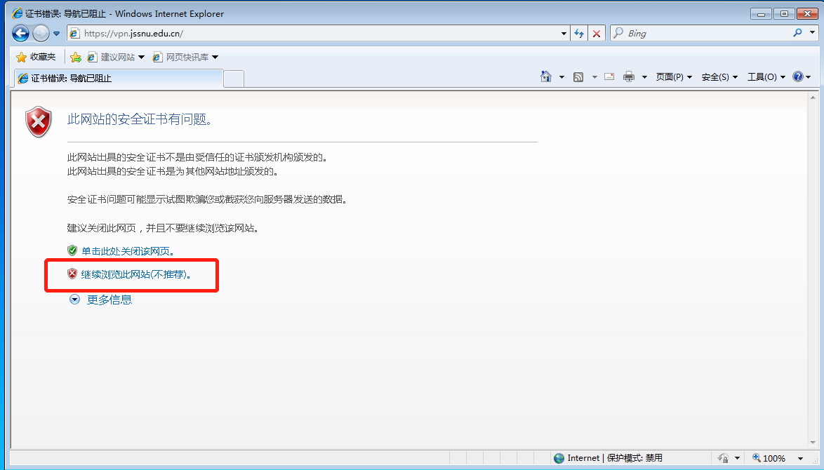

未跳转统一身份认证登录界面

若跳转至此界面：
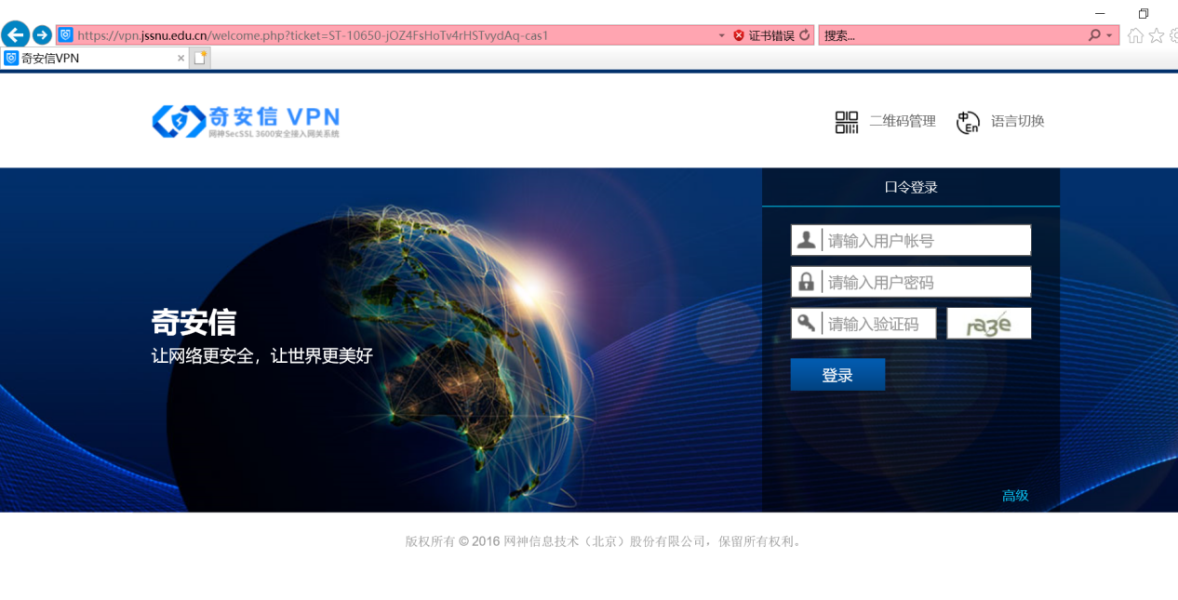
清除浏览器缓存：打开Internet选项
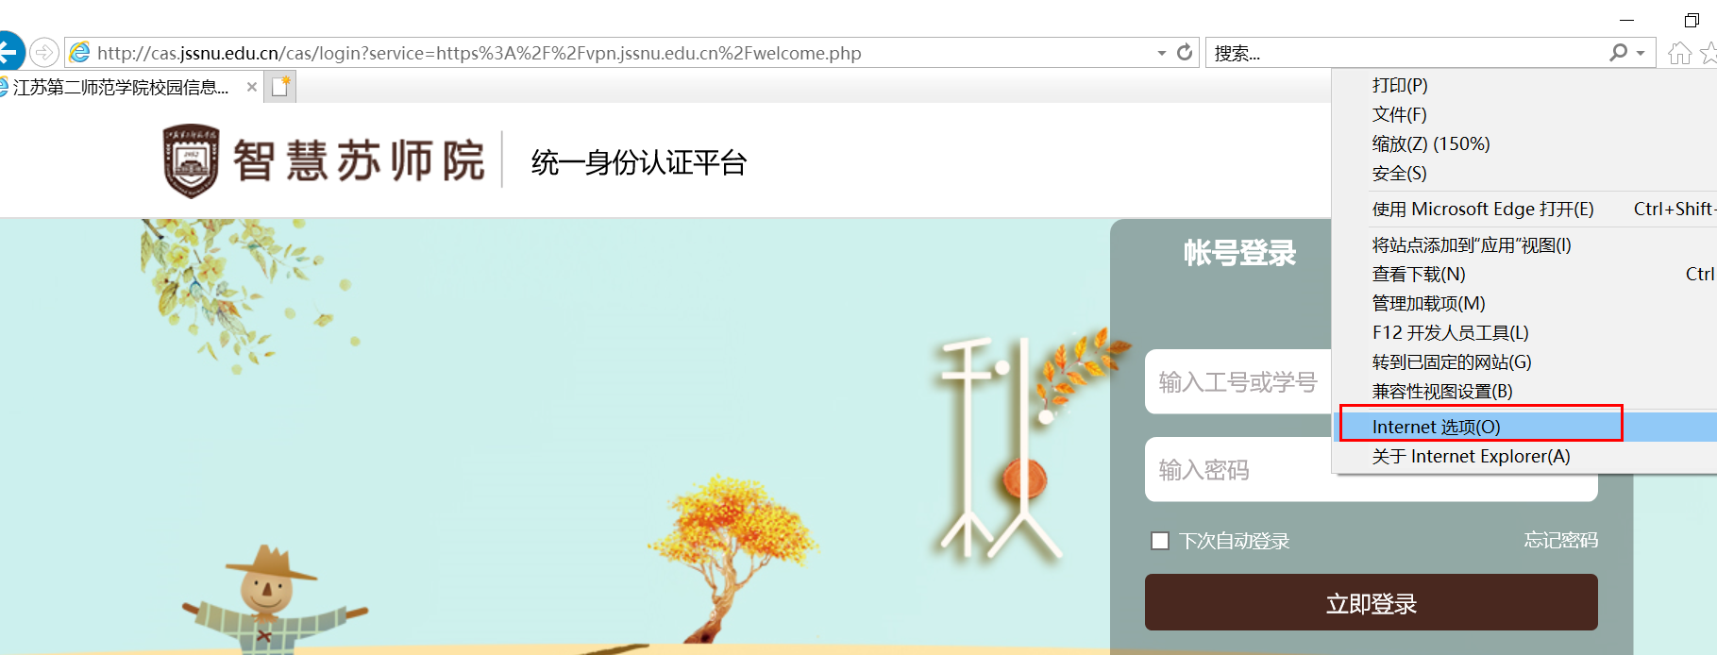
点击删除：
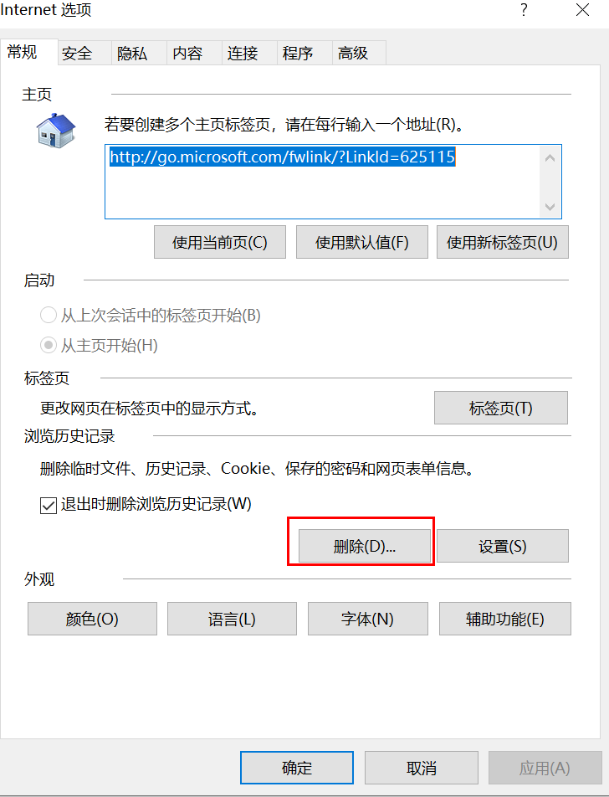
按照如下选择：
点击删除：
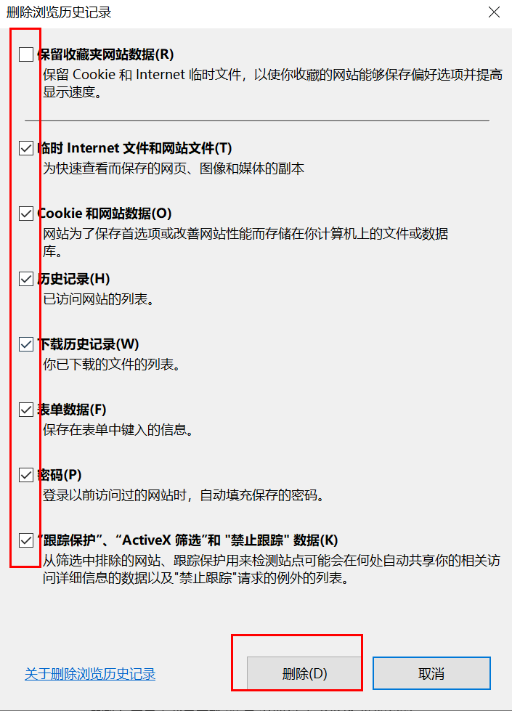
点击应用：
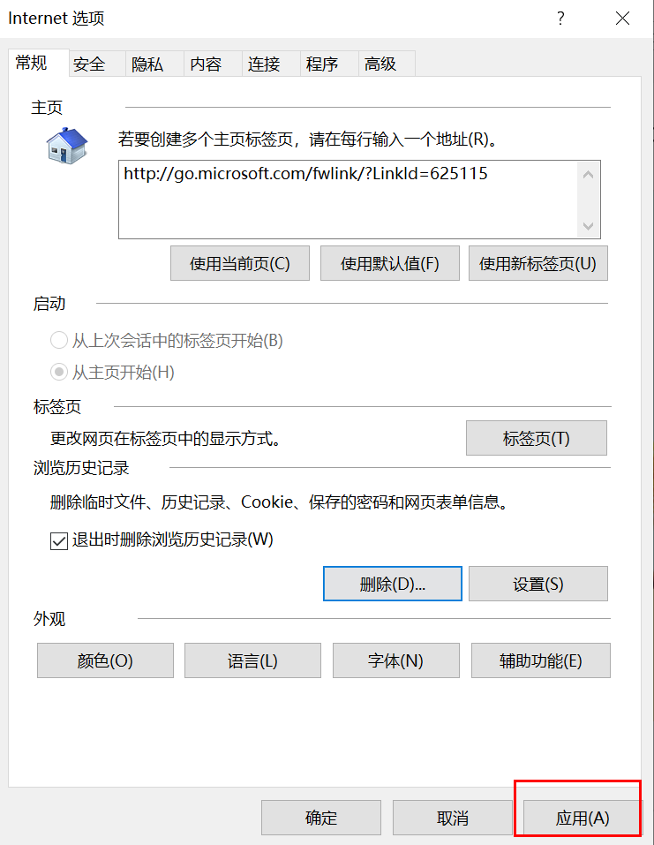
重新打开浏览器后可以正常跳转访问

跳转后有弹窗
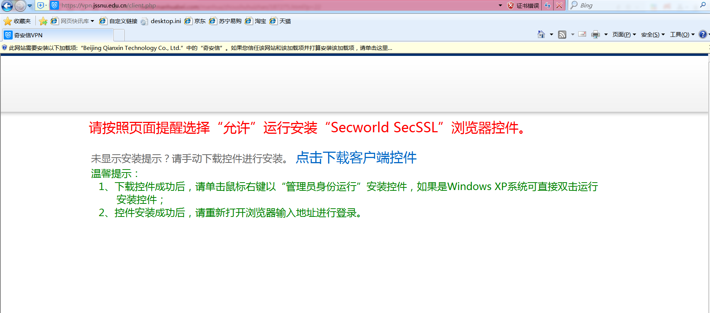
点击加载插件并安装
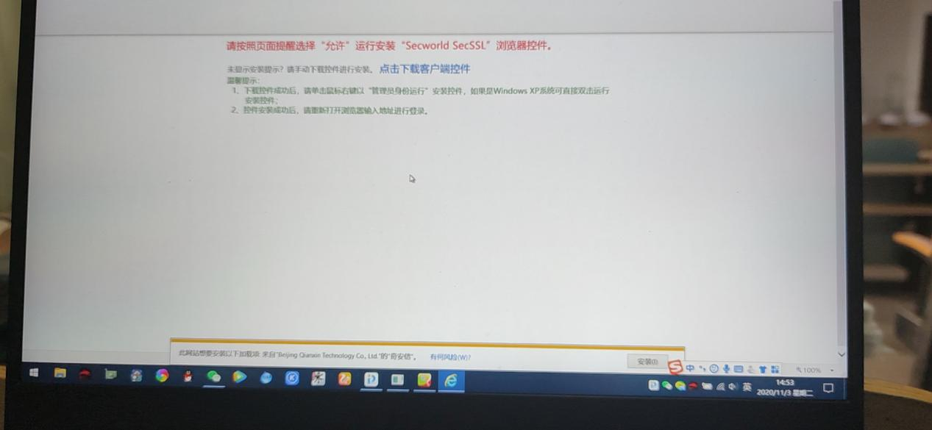
安装后刷新界面或重新登录即可

提示需要禁用系统UAC
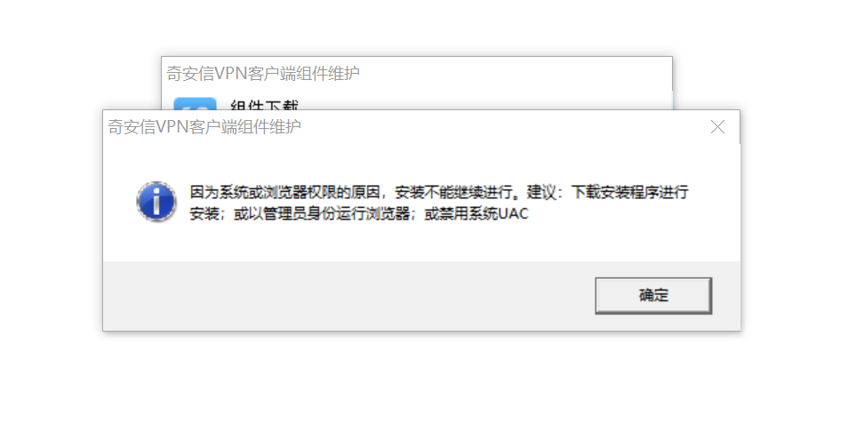
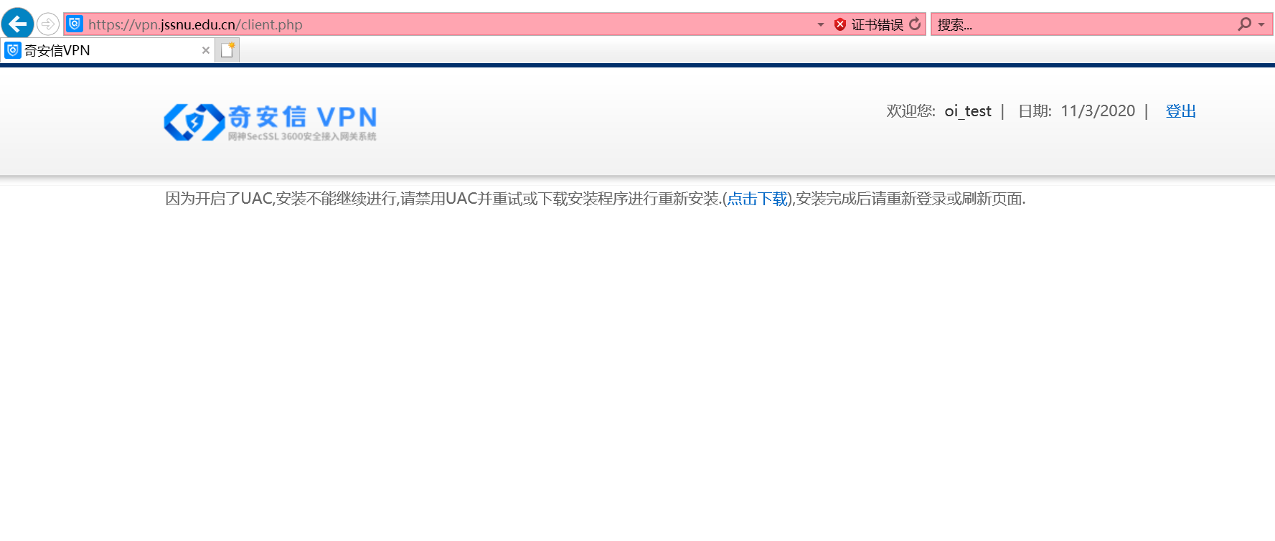
点击“点击下载”——运行
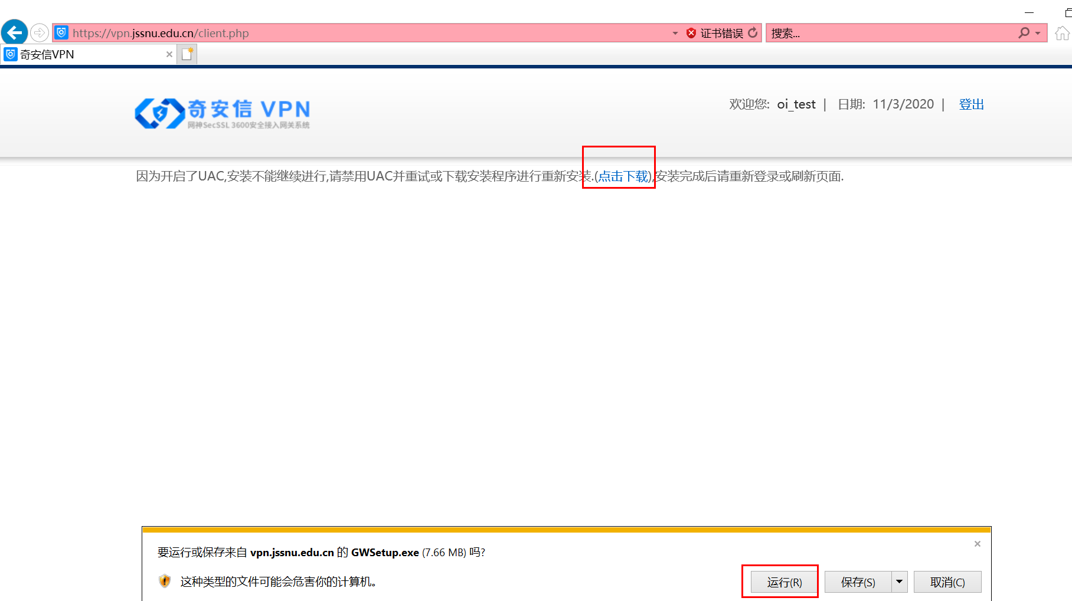

等待安装组件，安装完后刷新或者重新登录即可
保持页面不要关闭，此时可以正常访问vpn业务

提示组件下载失败
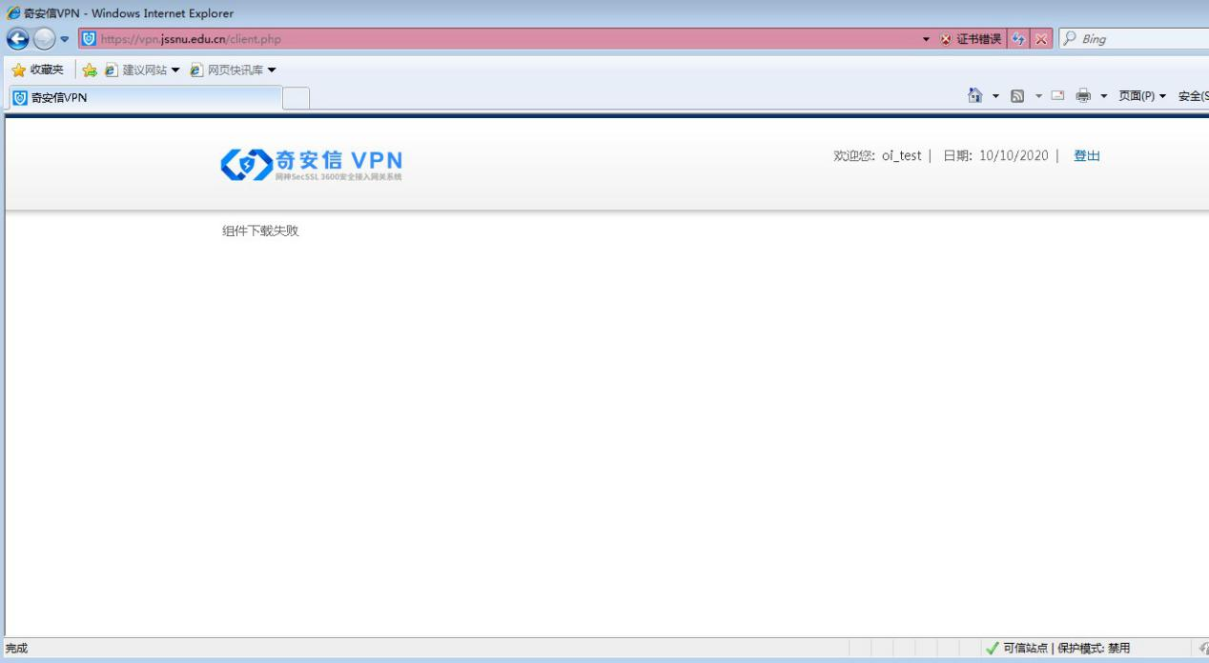
手动安装如下组件（双击图标运行安装），安装完成后再次访问：
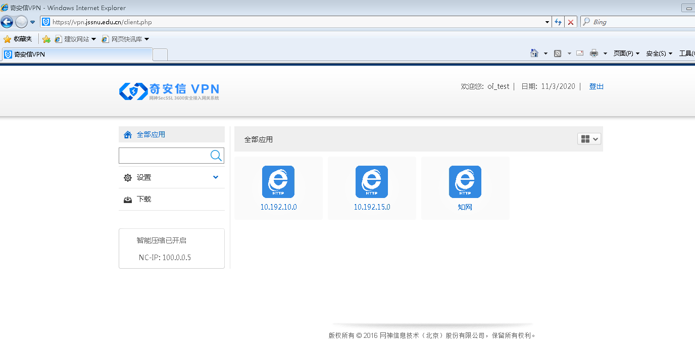

如何卸载插件
在Windows系统中—控制面板—程序—程序和功能中找到“奇安信VPN”双击卸载
